TELLIJA: |  | Elektrilevi OÜ | TÖÖPROJEKT
 |  | LC3853
 |  | EPP-929367-2
Kergliiklustee valgustuse liitumine
Mõdriku küla, Vinni vald,
Lääne-Viru Maakond
Projekteerija: Joosep Palumägi
Projekteerija:
Pärnu
2025

Sisukord

PROJEKTI KOOSTAJAD 2
1. Asukoht 2
2. Seletuskiri 3
2.1. Üldosa 3
2.2. Tehniline lahendus 4
2.2.1. MP maakaabelliin 4
2.2.2. Liitumiskapp ja tarbija ühendus 4
2.2.3. Maandamine ja Maanduspaigaldised 4
2.2.4. Tähistused 5
3. Maastiku ja teede taastamine 5
4. Ehitustööde dokumenteerimine ja järelevalve 5
5. Käidujuhend 5
6. Andmetabelid ja spetsifikatsioonid 5
6.1. Materjalide ja seadmete spetsifikatsioon 5
6.2. Tööde mahud 5
LISAD 5
Lisa A. Kooskõlastused 5
JOONISED 6
Joonis LC3813-1. Asendiplaan 6
Joonis LC3813-2. Elektriskeem 6

PROJEKTI KOOSTAJAD
Projekti koostamisel osalesid:

Projekteerija Joosep Palumägi
Tel. +372 55576002
j.palumagi@leonhard-weiss.com

Kontrollis Jalmar Hövel
Tel. +372 53051974
J.hovel@leonhard-weiss.com

Asukoht

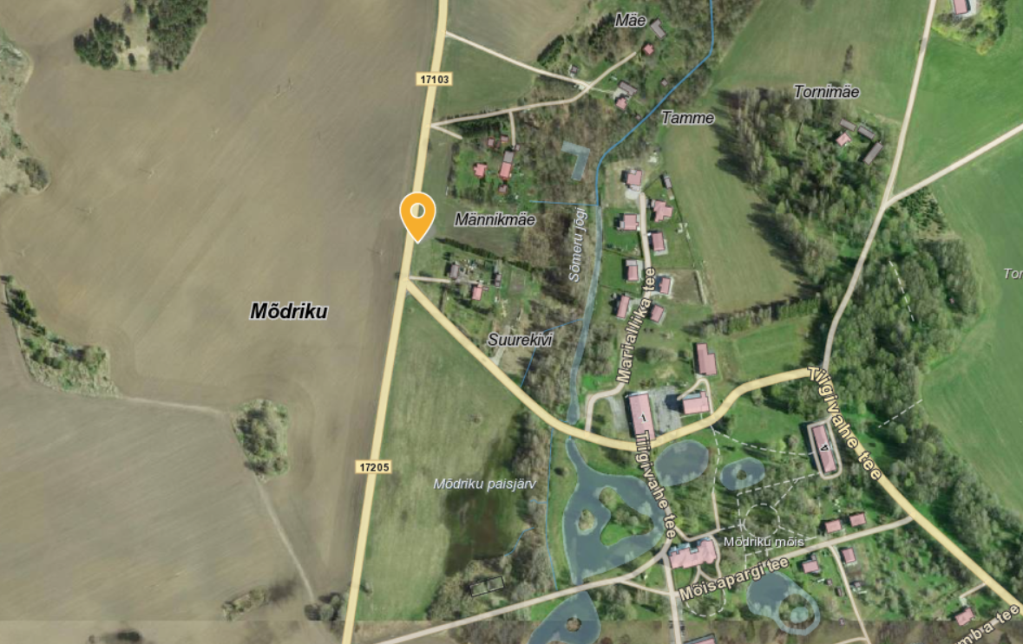
Joonis 1.1. Objekti asukoht Mõdriku küla, Vinni vald, Lääne-Viru maakonnas.

Seletuskiri

Üldosa
Käesoleva projektiga on lahendatud Lääne-Viru maakonnas, Vinni vallas, Mõdriku külas, Suurekivi kinnistu tänavavalgustuse elektriliitumine madalpingel. Toitealajaam: RAKVERE PÕHJA 110/10, fiider: PAJUSTI:RP0, Jaotusalajaam: Mõdriku võimla:(Rakvere L). Kaablitrasside projekteeritud (trassi)pikkused selguvad töömahtude tabelist ja asendiplaanilt, arvutuslikud pikkused (koos varuga) on esitatud asendiplaani joonistel, elektriskeemidel ja spetsifikatsioonis.
Projekteerimistöö aluseks on võetud Elektrilevi OÜ lähteülesanne nr 495656.
Projekt on koostatud lähtudes kehtivatest normdokumentidest, millest kinni pidada ehitusel ja hilisemal käidul:
o EVS-EN 61140:2016 Kaitse elektrilöögi eest. Ühisnõuded paigaldistele ja seadmetele;
o EVS-HD 60364-4-41:2017 Madalpingelised elektripaigaldised. Osa 4-41: Kaitseviisid. Kaitse elektrilöögi eest;
o EVS-HD 60364-4-42:2011 Ehitiste elektripaigaldised. Osa 4-42: Kaitseviisid. Kaitse kuumustoime eest;
o EVS-HD 60364-4-43:2023 Ehitiste elektripaigaldised. Osa 4-43: Kaitseviisid. Liigvoolukaitse;
o EVS-HD 60364-5-54:2011 Madalpingelised elektripaigaldised. Osa 5-54: Elektriseadmete valik ja paigaldamine. Maandamine, kaitsejuhid ja kaitse-potentsiaaliühtlustusjuhid;
o EVS-EN 50110-1:2023 Elektripaigaldiste käit;
o EVS-HD 60364-4-443:2016 “Kaitse pingehäirete ja elektromagnetiliste häiringute eest”;
Kolm päeva enne liiniehitustööde algust on ehitajal kohustus võtta ühendust kinnistute valdajatega, teavitades neid tööde teostamisest nende maaüksusel ning arvestama nende tingimuste ja nõudmistega. Tööd teostatakse kooskõlastatult Elektrilevi OÜ varahalduri ja arendus-ehitusosakonna projektijuhiga. Meetmed ohutuks tööks elektriseadmetel ja nende kaitsetsoonis määrata kindlaks tööjuhatuse koosolekul enne tööde alustamist. Ehitustöödel tekkinud küsimused ja probleemid, mida pole kajastatud käesolevas projektis või on ebaselged, lahendatakse töö käigus kooskõlastatult projekteerija ja tellijaga.
Tööd teostada vastavalt Eesti Vabariigis kehtivatele normatiividele ja seadustele ning kinni pidada töötervishoiu, tööohutuse ja elektriohutuse nõuetest. Järgida häid töötegemise tavasid.
Ehitustööd toimuvad: Suurekivi kinnistu ja Mõdriku-Kehala tee vaheline ala. Mõdriku-Kehala tee 0,750 kuni 0,760 km.
Alusplaanina on kasutatud Reaalprojekt OÜ tööd P21046 ja Kirjanurk OÜ tööd 13648G.

Tehniline lahendus
Mastist M4 paigaldada maakaabelliin Al 4g50 tunnusega MPL440315 kuni liitumiskilbini LK236601. Lisaks paigaldada 50mm2 läbimõõduga kaablikaitsetoru maaomaniku kilbist kuni plaanitava kõrvalhooneni.

MP maakaabelliin
MP kaabelliinid ehitada vastavalt joonisele LC3853-1.
Tabel 2.1. MP maakaablid.
Kaabli nr | Algus | Lõpp | Mark | Pikkus, | Lahtine | Kinnine | Toru, D=110 | Toru, D=50
 |  |  |  | m (trass) | kaeve, m | Läbimine, m | 450N, m | 450N, m
MPL440315 | M4 | LK236601 | Al 4G50 | 125 | 125 | 0 | 125 | 0
Tarbija Toru | Tarbija kilp | Kuni uue lisa hooneni |  | 77 | 9 |  |  | 77

Kaabel paigaldada pinnasesse kaablikaitsetorusse 0,7-1,0 m sügavusele ja tähistada lahtise kaeve ulatuses pinnasesse paigaldatava märkelindiga.

Liitumiskapp ja tarbija ühendus
Liitumiskilp paigaldada Suurekivi kinnistule joonisel LC3853-1 näidatud asukohta, tarbijakaabli jaoks paigaldada 2m pikkune kaitsetoru läbi põhjatäite.
Kapi sokliosa täita kergkruusaga. Liitujale anda üle kapi võti.

Tabel 2.2. Mõõtepunktide andmed.
Nr | Tarbija | Peakaitse | Arvesti nr | LK nr | Märkused
1 | Tänavavalgustus | 3x10A | 38ZEE-00805108-T | LK236601 | Plommida suletult

Maandamine ja Maanduspaigaldised
Mastile M4 paigaldada maandus mitte üle 100 oomi. Liitumiskilbile LK236601 ehitada potentsiaalitasandusring maandustakistusega mitte üle 100 oomi. Maanduri viigud peavad olema kapi korpusest isoleeritud. Raudbetoon mastile ehitada maandus maandustakistusega mitte üle 100 oomi.

Tähistused
Tähistuste paigaldamisel pidada kinni kehtivast juhendist P346 ,,Võrguvara tähistamise ja märgistamise nõuded.“
Kõik kaablisooned märgistada kapis vastavalt L1, L2, L3 ja PEN ning kaablid tähistada kaablilipikutega.

Maastiku ja teede taastamine
Ehitajal lasub kohustus taastada ehitustöödele eelnenud olukord; muuhulgas tuleb taastada ehituse käigus kahjustada saanud pinnas, siluda ja täita mehhanismide poolt tekitatud jäljed; samuti tihendada hoolikalt kaevise tagasitäide, vajadusel teha hilisemad täite- ja taastamistööd ära vajunud pinnasega kaablitrassil. Kõlvikult koristada tööde kaigus tekkinud ehitusjäätmed ja muu ehituspraht (traadi jupid, RB tukid vms).
Kaevealade katted taastada vähemalt töödele eelnevas seisus.
Kaevise täitmisel arvestada pinnase hilisemat vajumist. Tagasitäiteks sobiv pinnas vajadusel ladustatakse ja kasutatakse piirkonna täitmiseks. Ülemäärane ja tagasitäiteks mittesobivad pinnasekogused on töövõtja kohustatud utiliseerima.
Tööde teostamisel kasutada keskkonnasõbralikke meetodeid.

Peale ehitustööde lõppu tööplats puhastada ja korrastada. Rikutud haljastus taastada. Kõik ehitusjäätmed ja ajutised tarindid kõrvaldada, lammutatud või vigastatud piirded taastada.
Kaevetööd peavad olema kooskõlas Pärnu linna kaevetööde eeskirjaga.

Ehitustööde dokumenteerimine ja järelevalve
Ehitustööde dokumenteerimisel lähtuda Eesti Vabariigi “Ehitusseadustikust” ja Elektrilevi elektripaigaldise kasutuselevõtu protseduurist. Ehituse järelevalvet teostab elektrivõrgu varahaldur ja Elektrilevi projektijuht. Kõik kõrvalekalded projektist kooskõlastada tellija ja projekteerijaga ning fikseerida kirjalikult.
Ehitustööd korraldada hea ehitustava kohaselt. Ehitus ja kaevetööde ajaks piirata ehitusplatsid piirdelindiga ja tähistada ohutusmärkidega. Töökoht tähistada nõuetekohaselt tööde tellija ja tööde teostaja andmetega.

Käidujuhend
Käesoleva projekti järgi ehitatavate elektripaigaldiste käidul kasutada Elektrilevi OÜ varem kehtestatud käidujuhendeid.

Andmetabelid ja spetsifikatsioonid

Materjalide ja seadmete spetsifikatsioon
Tabel 6.1. Põhimaterjalide ja seadmete spetsifikatsioon.
*Tabel 6.1. on esitatud eraldi failis.

Tööde mahud
Tööde mahud esitatakse eraldi vormikohase failina.

LISAD

Lisa A. Kooskõlastused

Kooskõlastused ja kooskõlastuste koondtabel kontaktandmetega esitatakse eraldi failina.

JOONISED

Joonis LC3853-1. Asendiplaan

Joonis LC3853-2. Elektriskeem

